Чат-бот "Помощник по ЕНС" поможет разобраться с жизненными ситуациями, связанными с введением Единого налогового счетао
16.03.2023
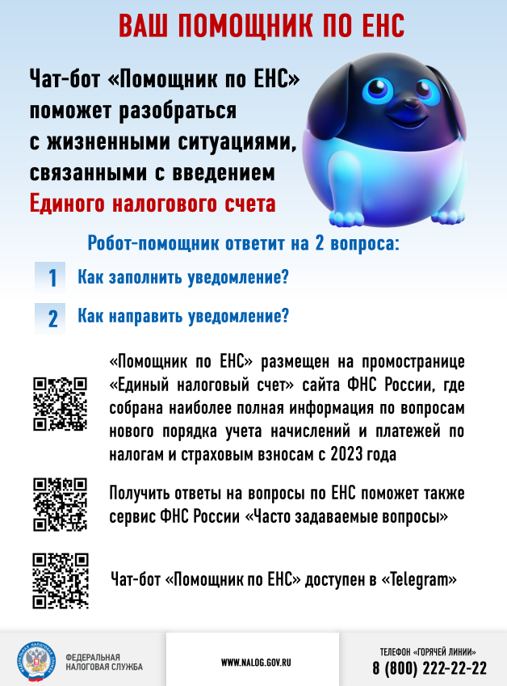

Адрес страницы: http://kosino-uhtomski.mos.ru/federalnaya-nalogovaya-sluzhba-rf/ofitsialnaya-informatsi/detail/11469626.html
Управа района Косино-Ухтомский города Москвы

